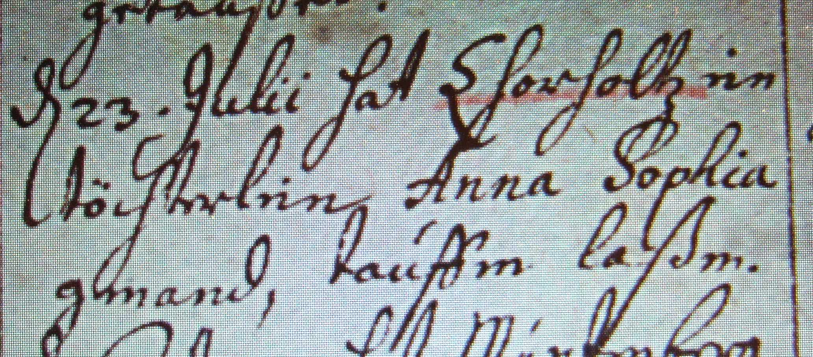

Kirchenbuch Herringen 1741; ARCHION-Bild 97 in „Taufen 1694 – 1765“
Abschrift:
„d 23. Julii hat Ghorholtz (Gerholt, KJK) ein Töchterlein Anna Sophia genand, taufen laßen“.

